2. pielikums iepirkumam Nr. DCV 2023/3

TIRGUS IZPĒTE
publisko iepirkumu likumā nereglamentētajam iepirkumam
„Mācību līdzekļu piegāde Daugavpils Centra vidusskolas pirmsskolas programmu īstenošanas vietu vajadzībām”
Iepirkuma identifikācijas Nr. DCV 2023/3
TEHNISKĀ SPECIFIKĀCIJA

1.daļa PĒTNIECĪBAS SPĒLES

N.p.k. | Nosaukums | Apraksts | Plānotais eksemplāru skaits  Malu iela 7 | Plānotais eksemplāru skaits Stadiona iela 6 | Plānotais eksemplāru skaits Vienības iela 36 a | Cena par vienību EUR ar PVN
1. | Pētnieku komplekts “Petri plates un kukaiņu ķērāji” | 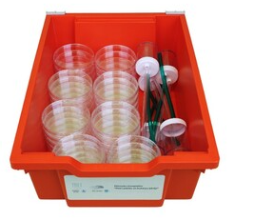  Komplektā ietilpst:  - 40 gab. petri plates (90mm diam; augst.15mm);  - 5 gab. kukaiņu ķērāji.  Visi komplektā iekļautie elementi ievietoti Gratnells kastē – atvilktnē ar caurspīdīgu vāku. | 1 | 1
2. | Trauciņlupa 2x3.5x | 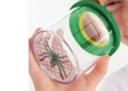  Trauciņlupas izmērs 75-55 mm | 10

2.daļa ATTĪSTOŠĀS SPĒLES
N.p.k. | Nosaukums | Apraksts | Plānotais eksemplāru skaits  Malu iela 7 | Plānotais eksemplāru skaits Stadiona iela 6 | Plānotais eksemplāru skaits Vienības iela 36 a | Cena par vienību EUR ar PVN
1. | Attīstoša puzle MONTESSORI pērlītes | 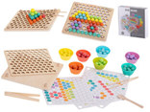MONTESSORI pērlītes, 77 gab |  |  | 4
2. | MPORT konstruktors Ziedi ar kasti KR118 | 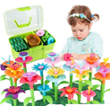Iepakojuma saturs: Kaste; 64 ziedi; 16 auglenīcas; 50 kāti ar lapām |  |  | 3
3. | Metamkauliņu stāsti | 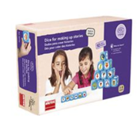Komplektā ietilpst 10 kauliņi (3,5 cm katra mala) ar 6 attēliem uz katra. Kopā 60 attēli stāstu veidošanai. |  |  | 2
4. | Laika nogriežņi | 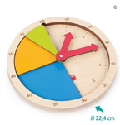Liela izmēra koka pulkstenis ar ietvaru un minūšu daļām  Spēlē ietilpst:- 1 liela izmēra koka pulksteņa komplekts ar 3 līmeņiem (22,4 cm) – 12 koka gabali (5 minūtes) – 4 koka gabali (15 minūtes) – 2 koka gabali (30 minūtes) – 2 koka bultasVecums: 3-6 gadi*Izgatavots no dabai draudzīga materiāla. |  |  | 2
5. | Ciparu svari | 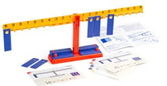Komplektā ietilpst svari un 20 plastikāta svaru plāksnītes. Svaru garums 65 cm |  |  | 2
6. | Anatomiskais modelis – Cilvēka skelets – mazais | 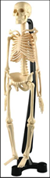  Anatomiskais modelis – Cilvēka skelets. mazais skelets – 46cm |  |  | 1
7. | IGROTECO Loģiskie bloki, daļas un veseli, 10 gab. IG0460 | 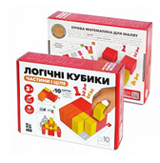  Komplektā:  10 krāsaini klucīši:  1 sarkans kubs (4x4x4cm);  2 rozā klucīši (puse), kas vienādi ar sarkano klucīti;  3 oranži klucīši (trešdaļa), kas vienādi ar 1 sarkano klucīti. Arī vienādi ar 2 rozā klucīšiem;  4 dzelteni klucīši (ceturtdaļa), kas vienādi ar 1 sarkano klucīti. Arī vienādi ar 2 rozā klucīšiem. Un, protams, vienādi ar trim oranžiem klucīšiem.  10 divpusējas kartītes ar loģikas uzdevumiem, mīklām, 3D modeļiem un rakstiem. |  |  | 4
8. | Koka Geoboard | 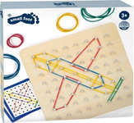  Stabils koka dēlis ar 64 noapaļotām naglu galviņām papildu drošībai |  |  | 2
9. | Geobords (krāsa: dabisks koks) - attīstoša spēle 4-8 gadus veciem bērniem | 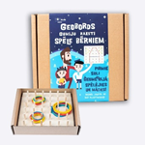  Iepakojumā:  - koka geobords (krāsa: dabisks koks)  - 4 krāsu gumijas  - paraugu attēli iedvesmai  pamācība (latviešu, angļu, krievu, vācu, lietuviešu un igauņu valodās) |  |  | 2
10. | Spēle Navigate Don't Wait | 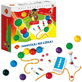  Komplektā ietilpst:  - 55 kartes.  - 12 bumbiņas.  - Smilšu pulkstenis.  - 60 žetoni.  - 2 virves |  |  | 2
11. | CLASSIC WORLD LOĢIKAS SPĒLE, ATKRITUMU ŠĶIROTĀJS | 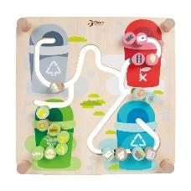 |  | 2
12. | IZGLĪTOJOŠA KOKA PUZLE - VIGA, 38 ELEMENTI | 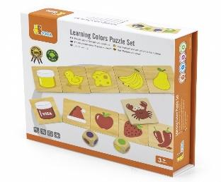 |  | 2
13. | IZGLĪTOJOŠA KOKA TĀFELE - TEMPERATŪRAS ZINĀTNE | 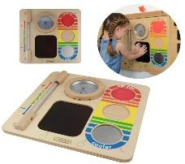 |  | 3
14. | LĪDZSVARA SPĒLE "KAKTUSS" | 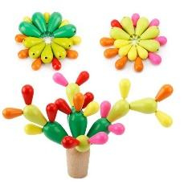 |  | 3

3.daļa MĀCĪBU TEHNISKIE LĪDZEKĻI
N.p.k. | Nosaukums | Apraksts | Plānotais eksemplāru skaits  Malu iela 7 | Plānotais eksemplāru skaits Stadiona iela 6 | Plānotais eksemplāru skaits Vienības iela 36 a | Cena par vienību EUR ar PVN
1. | Photon Flashcards kartiņu komplekts "A līmenis" |   Komplektā ietilpst 22 divpusējas kartiņas ar dzīvniekiem, augiem, kosmosa ķermeņiem, laika apstākļu un krāsu norādēm, kā arī ar emociju attēliem. | 1 | 1 | 1
2. | Photon Flashcards kartiņu komplekts “ALFABĒTS un SKAITĻI” | 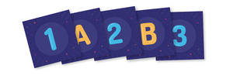  Komplektā ietilpst 24 alfabēta burti un skaitļi no 1 līdz 24. | 1 | 2 | 1
3. | Photon robota komplekts izglītībai | 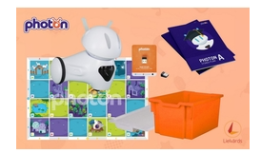  Komplektā ietilpst: Photon robots, nodarbību paklājs, atslēgspraudnis savienojumam ar datoru, mācību stundu plāni ar metodiku un instrukcijām latviešu valodā, kā arī Gratnells F25 kaste oranžā krāsā ar vāku robota, palīglīdzekļu un planšetdatora glabāšanai. | 1 | 1 | 1
4. | Photon robots izglītībai | 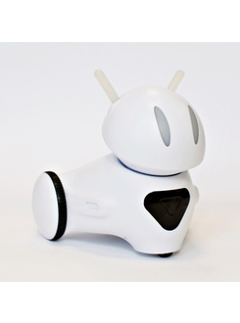  Tehniskie parametri  Izmērs: 172 x 190 x 170 mm  Svars: Aptuveni 750 g  Iebūvēts 2600 mAh Li-Ion akumulators ar darbības laiku līdz 8 stundām  Uzlāde caur iebūvētu microUSB pieslēgvietu  Bezvadu savienojamība caur Bluetooth Smart 4.0 Low Energy  Komplektācija  Photon robots, microUSB kabelis, īsā lietošanas instrukcija, piekļuve bezmaksas mobilajām lietotnēm. | 2

4.daļa GALDA SPĒLES
N.p.k. | Nosaukums | Apraksts | Plānotais eksemplāru skaits  Malu iela 7 | Plānotais eksemplāru skaits Stadiona iela 6 | Plānotais eksemplāru skaits Vienības iela 36 a | Cena par vienību EUR ar PVN
1. | Trefl | “Ceļu satiksme” izglītojošā galda spēle |  | 1

